Directeur : Benjamin Boller (jusqu’au 23 février 2020)
Michael Cantinotti (depuis le 24 février 2020)
Co-directeur : Alexandre Williot

RAPPORT ANNUEL (2019-2020)

Service de soutien et d’entraide en méthodologie (SESAME)

Local 0084  Pavillon Michel-Sarrasin  3351 Boul. des Forges · UQTR Trois-Rivières (Québec)  G9A 5H7 Canada | Site internet :  www.sesame-savoir.com  Courriel :  sesame@uqtr.ca
TABLE DES MATIÈRES
Lettre de présentation du rapport annuel 3
Mandat du SESAME 4
Actions réalisées 2019-2020 6
Mise en place de la Pause Méthode 6
Consultations méthodologiques 6
Ateliers méthodologiques 6
Avancement des travaux de mise à jour du site internet 7
Pré-conférence SQRP 7
Actions à venir 2020-2021 8
Bilan Financier 2019-2020 9
Annexe 10

Lettre de prÉsentation du rapport annuel

Madame, Monsieur,

Vous trouverez ci-joint une copie du rapport annuel 2019-2020 du SESAME pour dépôt auprès du Département de psychologie de l’Université du Québec à Trois-Rivières. Au terme de l’exercice financier, le SÉSAME achevait sa 7e année de fonctionnement.

L’exercice 2019-2020 a été centré autour de trois axes. Le premier axe concerne la mise en place de consultation méthodologique offert par les conseillers à distance afin d’adapter les services du SESAME en période de pandémie. Dans ce contexte, intervient le 2e axe, soit l’instauration d’ateliers méthodologiques intitulés La Pause Méthode. Ces ateliers, en ligne et accessible à tous (même sur le plan international), étaient présentés aux deux semaines lors de la session d’été afin de proposer une activité structurante aux étudiants. Ces ateliers concernaient autant des logiciels d’analyse qu’on pouvait utiliser chez soi que la présentation de tests statistiques robustes ou encore des éléments méthodologiques qualitatifs. L’enregistrement des ateliers est accessible via la chaine Youtube du SESAME. Le troisième axe est en lien avec un nouveau site web rattaché à l’UQTR offrant une meilleure visibilité et reconnaissance en tant que service universitaire au sein du département de psychologie. Ce nouveau site web intègre directement les demandes de consultation ainsi que la possibilité de suivre les actualités Facebook. Par ailleurs, des efforts importants ont été fournis dans le maintien d’une bonne cohésion entre les conseillers grâce à la mise en place d’un atelier MIDI-SESAME, ayant pour objectif de rassembler les conseillers autour d’un sujet méthodologique ou les conseillers peuvent présenter entre eux. Comme par le passé, il est capital de souligner le volontariat des étudiants et étudiantes qui se sont impliqués dans le SÉSAME afin de soutenir leurs pairs.

Nous vous prions de bien vouloir agréer, Madame, Monsieur, l’expression de nos sentiments distingués.
Michael Cantinotti, Ph.D., Professeur
Alexandre Williot, Ph.D., Chargé de cours
Département de psychologie

Mandat du SESAME

Le mandat principal du SESAME est de proposer un service d’entraide en méthodologie donnée par les pairs et pour les pairs.

Par les pairs, afin de valoriser et encourager l'implication étudiante en méthodologie et analyse de données, en impliquant des étudiants à titre de consultants ou de conférenciers/formateurs pour soutenir leurs pairs.
Pour les pairs, afin d’offrir aux étudiants impliqués dans leurs propres travaux de recherche, une ressource d'entraide en méthodologie appliquée à la psychologie et aux disciplines connexes dans le but de soutenir leur autonomie et leur sens critique en méthodologie.

En 2019-2020, le SESAME était composé d’un comité restreint paritaire étudiants-jeunes diplômés/professeurs :
- Benjamin Boller/ Michael Cantinotti (professeur, directeur)
- Alexandre Williot (jeune-diplômé, co-directeur)
- Marie-Pierre Gagnon-Girouard (professeure)
- Clarys Rancourt (étudiante, coordination)
- Carole-Anne Leblanc (étudiante)
- Ève-Line Bussières (professeure)
- Marie-Éve Gagnon (étudiante, relation avec les associations étudiantes)

Une nouvelle capsule vidéo est toujours en cours de préparation afin d’accompagner les étudiants dans le traitement de données psychophysiologiques. Cette capsule sera réalisée par Justine Cinq-Mars afin de combler ce nouveau besoin de plus en plus présent chez les étudiants.

Le service de consultation méthodologique concerne les étudiants du Département de psychologie qui sont impliqués dans le développement de leurs propres recherches (essais, thèses, participation au cours Activité de recherche et aux autres projets relevant de leur initiative). Le soutien offert par l’entremise du service de consultation du SESAME touche aux sujets suivants: 1) le choix d’un devis de recherche; 2) la détermination de tailles d’échantillons (calculs de puissance); 3) l’orientation sur la méthodologie à utiliser et le choix des procédures pertinentes dans le cadre d’un projet de recherche; 4) le soutien à l’interprétation de résultats d’analyses; 5) l’aide à la planification de la méthodologie pour des demandes de financement; et enfin, 6) le soutien à la révision d’un manuscrit qui nécessite des ajustements à la section « méthodologie » à la suite d’une évaluation par des pairs. L’offre de service pour une demande en particulier est conditionnelle à la disponibilité de l’expertise demandée chez un(e) étudiant(e) qui agira à titre de conseiller ou de conseillère méthodologique.
Le SESAME n’offre actuellement pas les services suivants : saisie et gestion de données, soutien à la réalisation de travaux en statistiques ou en méthodologie reliés à des cours (sauf pour les demandes en lien avec le cours Activité de recherche qui répondent aux critères du SESAME), enseignement de concepts statistiques inclus dans les cours offerts au Département, soutien dans le cadre d’études dont l’étudiant(e) n’est pas responsable de la réalisation du projet (ex.: projets où l’étudiant(e) agit à titre d’assistant(e) de recherche). De plus, le SÉSAME ne réalise pas les analyses pour le compte ou à la place des étudiants.
Le service de consultation est offert sur rendez-vous seulement. Pour prendre rendez-vous, les étudiants doivent remplir un formulaire de demande de consultation étudiante. Les étudiants qui consultent le SESAME s’engagent à effectuer une rencontre de suivi. Afin de soutenir l’efficacité du SESAME, un bref rapport d’appréciation du service doit également être complété.

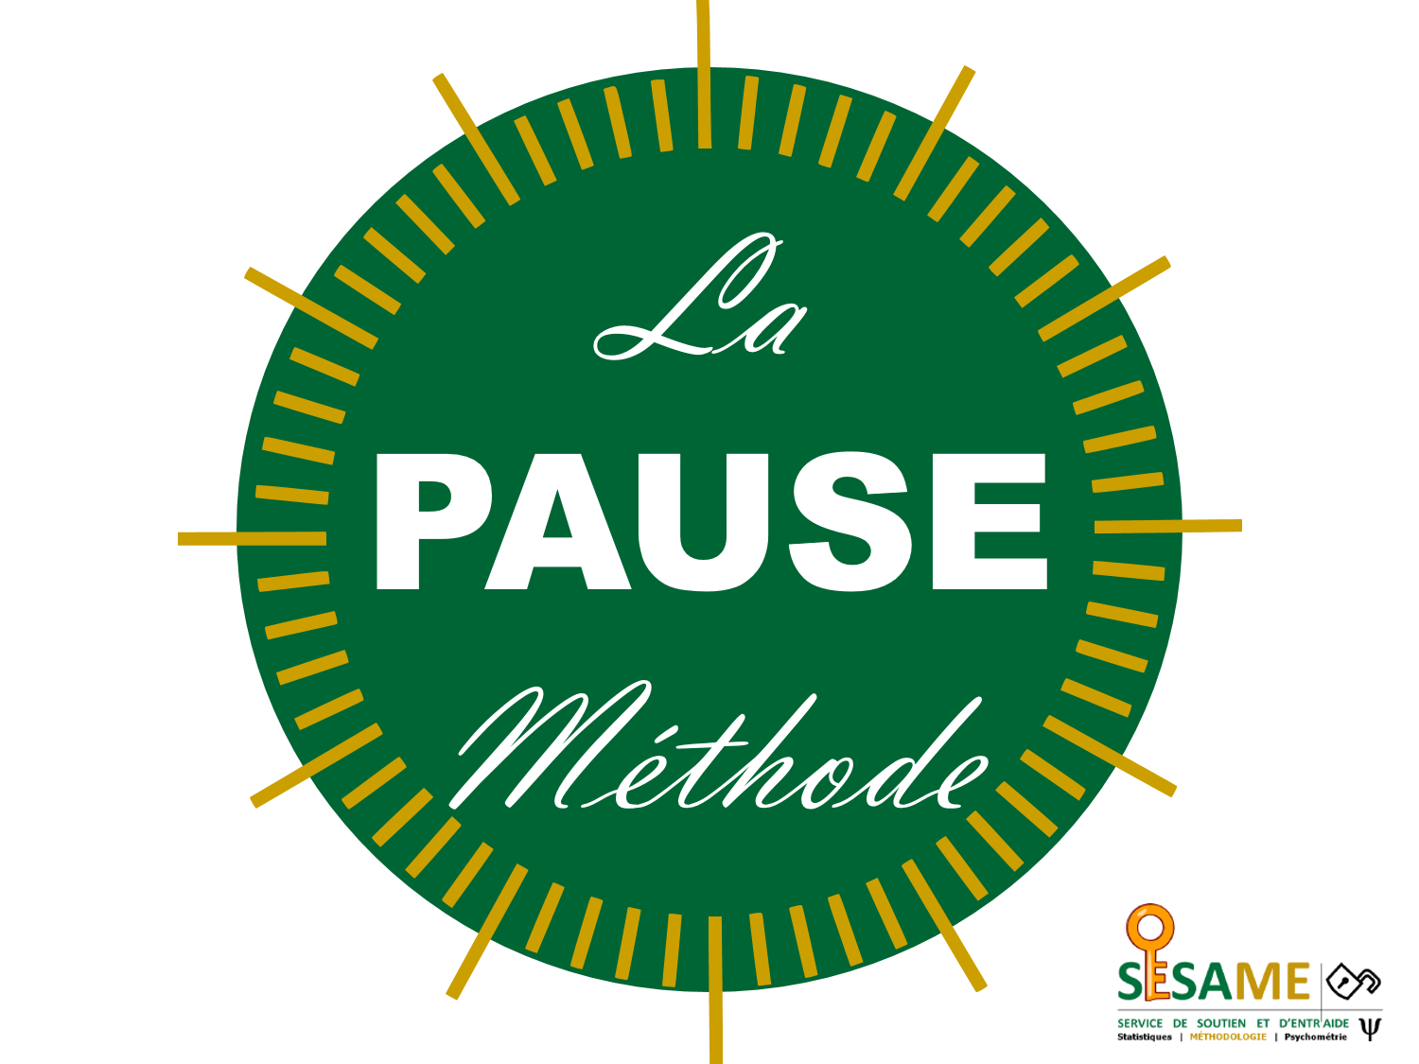
Actions rÉALISÉes
2019-2020

Mise en place de la Pause Méthode

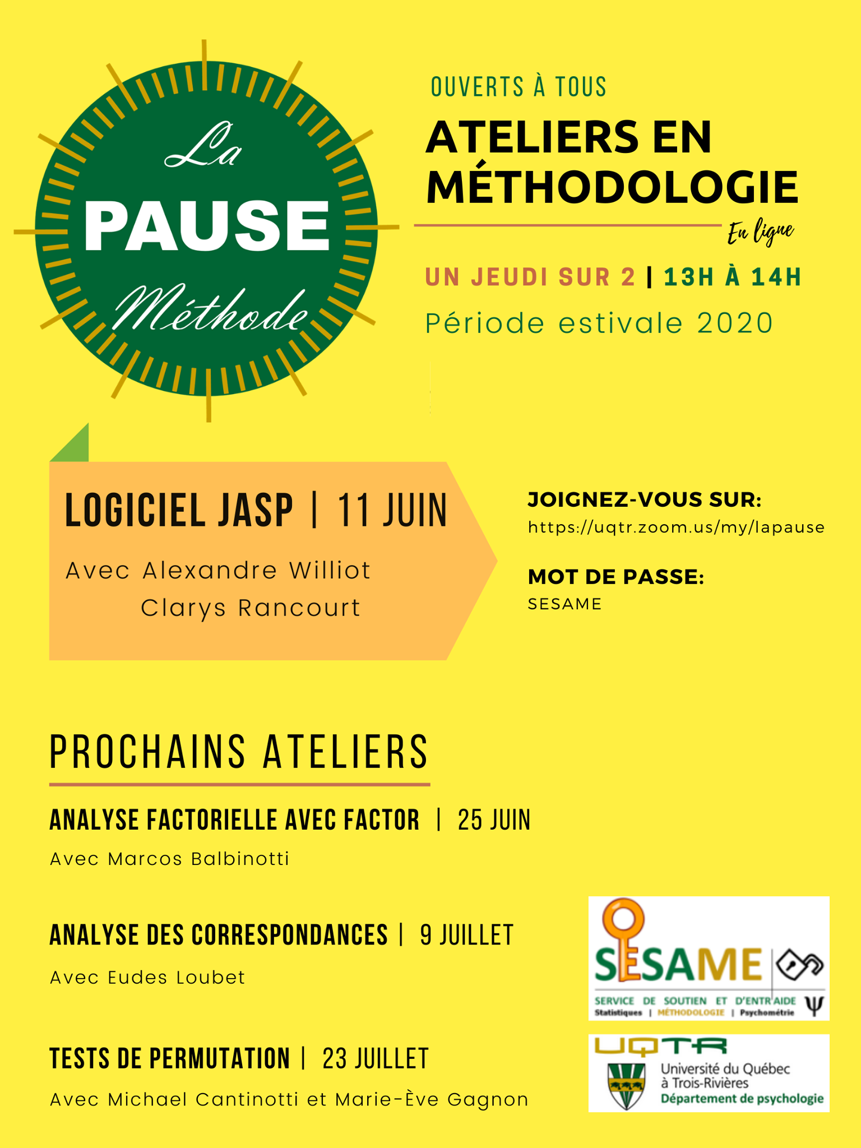
- En 2019-2020, le SESAME a réalisé une série de 5 ateliers en ligne ‘Pause Méthode’ lors de la session d’été intitulé :
  - Le logiciel JASP avec Alexandre Williot (co-directeur du SESAME), le 11 juin 2020.
  - Le logiciel Factor avec Marcos Balbinotti (Professeur), le 25 juin.
  - L’analyse des correspondances avec Eudes Loubet (étudiant), le 9 juillet 2020.
  - Tests de permutation avec Michael Cantinotti (professeur) et Marie-Eve Gagnon (étudiante), le 23 juillet 2020.
  - Revue Systématique avec Eve-Line Bussières (professeure) et Carole-Anne Leblanc (étudiante), le 6 août 2020.

Lors de ces ateliers, nous avons pu toucher des personnes à l’internationale comme au Cameroun et nous nous sommes dotés d’un logo pour identifier ces événements (ci-dessus).

Consultations méthodologiques
- En 2019-2020, le SESAME a offert 3 consultations. Cela représente une baisse de 8 consultations par rapport à l’année précédente qui peut s’expliquer par le contexte de pandémie ayant une influence directe sur les activités et les besoins des étudiants.

Ateliers méthodologiques
- En 2019-2020, le SESAME a réalisé deux ateliers méthodologiques sous la bannière « Le Savoir, ça se partage ! » avec Élise Désilets pour les normes APA et Joel Gagnon pour une introduction sur les équations structurelles. Il n’y a pas eu d’atelier SPSS à cause de besoin qui change selon l’Association des Étudiants en Psychologie (AEP).

Avancement des travaux de mise à jour du site internet
En 2018-2020, le SESAME a commencé la mise à jour de son site internet et la migration de ce site vers un hébergement sur la plateforme du site internet de l’UQTR. Des demandes de financement ont été rédigées et une subvention complémentaire du Département de psychologie ainsi que le support du STI par l’UQTR ont été obtenus.
Nous prévoyons finaliser le site internet et diffuser de la publicité à son sujet lors du début de la session d’automne 2020.

Actions À venir
2020-2021

Nous souhaitons développer l’aspect qualitatif au sein du service avec, entre autres, la présentation prévue de Carl Lacharité sur la recherche qualitative en décembre 2020 dans le cadre des Pauses Méthode.
L’accent sera mis sur le recrutement des conseillers, la valorisation de l’implication et la valorisation des savoirs de nos conseillers.

Bilan Financier 2019-2020

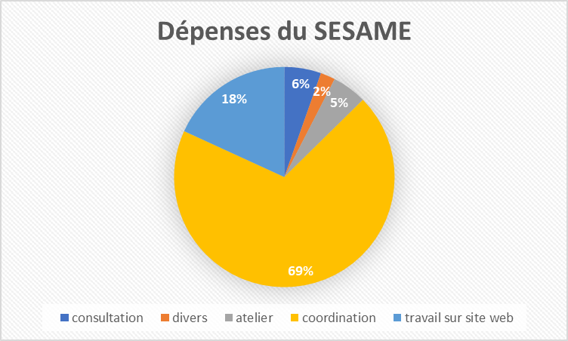

Budget initial |  | 2 500,00 $
Consultation (1h) | Rosalie Caron | 26,56 $
Consultation (2h) | François Thiffault | 53,12 $
Consultation (2h) | Élise Désilets | 53,12 $
participation à Optimise ton parcours en recherche (2h) | Francois Thiffault | 53,12 $
Atelier sur les équations structurales (1,5h) | Joël Gagnon | 125,00 $
Atelier sur les normes APA francisées (1H) | Élise Désilets
Traitement des capsules et coordination (25h) | Clarys Rancourt | 447,04 $
Coordination (5h) | Clarys Rancourt | $96,80
Coordination (19h) | Clarys Rancourt | $367,84
Coordination (19h) | Clarys Rancourt | $367,84
Coordination (45h) | Clarys Rancourt | $871,20
Restant |  | 38.36 $

Annexe

